Resumen
Este proyecto tiene como propósito principal ofrecer una recopilación acerca de cómo ha evolucionado la economía española desde su incorporación en la Comunidad Económica Europea (hoy en día conocida como Unión Europea).
Para nuestro estudio, dividiremos el periodo considerado en los cuatro ciclos económicos que se han producido desde entonces. Seguidamente, para cada ciclo coyuntural, realizaremos un balance acerca de las medidas que, en materia de política monetaria y fiscal, fueron establecidas y las transformaciones que se produjeron en los distintos sectores del país a raíz de éstas, analizando para ello, el comportamiento de las principales macromagnitudes. Finalmente, plantearemos los retos o posibles reformas que deberían llevarse a cabo en el futuro para salir de la actual y aguda crisis en la que nos encontramos inmersos.
Summary
This work has got as main objective to offer a summary about how Spanish Economy has evolved since its admission to the European Economic Community (nowadays known as European Union).
In order to have a relevant survey, the period taken into account in the four economic phases produced since then, will be divided. Next, it will be done for each period a balance based on the measures that in political monetary and financial matters were established. At the same time, it will be analysed the transformations that there were in several sectors in Spain, due to these measures, considering the performance of the main macromagnitudes. Finally, it will be considered the challenges or possible changes that should be carried out to finish with the serious crisis that we are suffering at present.

INDICE
INTRODUCCIÓN...........................................................................................................4
1 ENTRADA A LA COMUNIDAD ECONÓMICA EUROPEA Y CONVERGENCIA CON EUROPA (1986 A 1991) 7
1.1 Contexto en el que se desenvuelve la economía española antes de la adhesión a la CEE. 7
1.2 Evolución de la actividad económica española tras la integración a la CEE. 8
1.3 Principales desequilibrios de la economía Española. 10
1.4 La entrada de España en el Sistema Monetario Europeo en 1989. 14
2 EL TRATADO DE MAASTRICHT Y LA CRISIS DE PRINCIPIOS DE LOS AÑOS 90: (1992 A 1994) 16
2.1 Entrada en vigor del Tratado de Maastricht en 1992 16
2.2 Entrada en vigor del Mercado Único Europeo en 1993. 19
2.3 Crisis económica de los 90. 19
3 LA EXPANSIÓN SOSTENIDA ENTRE 1995 Y 2007 22
3.1 Características del crecimiento 23
3.2 Los problemas del crecimiento. 27
4 LA CRISIS DE 2009 29
4.1 Del crecimiento a la transcendental crisis actual. 31
5 Conclusiones. 37
6 Bibliografía 39

INTRODUCCIÓN
La adhesión de España en la Comunidad Europea en el año 1986 resultó ser una apuesta positiva para nuestro país, principalmente por dos motivos: permitió que la economía española se modernizara de forma apresurada y además, culminó el proceso de apertura al exterior iniciado en la década anterior.
Desde ese momento han transcurrido 28 años y para explicar cómo ha ido evolucionando la actividad productiva desde entonces, utilizaremos la división coyuntural que García, Melchor y Genaro hacen en su libro acerca de este periodo y que sitúan un total de cuatro fases cíclicas hasta nuestros días:
La primera etapa coyuntural que vamos a considerar transcurre entre 1986 y 1991, se trató de un ciclo económico expansivo en el que ocurren una serie de acontecimientos que favorecen a que el país experimente un proceso de crecimiento hacia la recuperación y convergencia con Europa. Sin embargo, a lo largo de este periodo también se irán acumulando progresivamente algunos desequilibrios que desembocaran en la recesión del 1992.
Seguidamente, los desequilibrios del anterior periodo unidos a la situación de crisis que se produce a nivel mundial, conducirán a la recesión de principios de los noventa, etapa que transcurre más concretamente entre 1992 y 1994. En este periodo se prestará una especial atención a todo lo ocurrido al inicio de esta coyuntura, no resultando muy favorable para cumplir los criterios que se requerían para la puesta en marcha del proceso de Unión Económica y Monetaria.
Transcurrida la etapa anterior, a mediados de los años noventa se inicia una de las etapas más fructíferas de nuestra historia, con un destacado crecimiento de la demanda interna del país que impulsa la actividad económica y que se prolongó hasta el año 2007.
Pero es a partir de ese momento, donde la acumulación de crecientes desequilibrios internos, unidos a una crisis financiera internacional se traduce en un importante deterioro de la economía real en España. La situación resulta agravada por la tardía respuesta del gobierno a los retos supuestos y, como consecuencia, se derivó en un mayor impacto y duración de dicha crisis hasta nuestros días. (García et al., 2013)
Por otra parte, si analizamos globalmente la situación en la que se encontraba España dentro del ámbito económico, político e internacional (antes del golpe de crisis por el que está atravesando en estos momentos), podremos apreciar como el país experimentó un proceso de auge, pasando a formar parte de las ocho principales potencias dentro de la Comunidad Europea. Esta situación la ponen de manifiesto Piedrafita, Steinberg y Torreblanca (2007) en el análisis que realizan y afirmando que:
“Dentro del marco político, España destacaba por el firme apoyo que existía hacia el proceso de integración con Europa. Resultaba significativo las nuevas actitudes y valores que los españoles habían desarrollado con relación a la política, valores con una afianzada política democrática, satisfacción con el proceso de descentralización de poderes y con una creciente solidaridad en el marco internacional. Todos estos comportamientos mostraba una España fuerte que luchaba continuamente por situarse dentro de los países más comprometidos con el desarrollo, la paz y la seguridad internacional”.
“En el ámbito económico, España pasó de ser un país con una renta situada en el 71% de la media europea, a casi ha alcanzar la renta media comunitaria en la Unión ampliada a veinticinco miembros; de ser un país receptor de fondos europeos, España estuvo cerca de ser un contribuyente neto; y de ser un país receptor de inversión extranjera directa, a ser un país con una destacada posición global. Además, en un breve lapso de tiempo, España pasó de ser un país de emigrantes a tener más de tres millones y medio de extranjeros empadronados. Como resultado, tras haber equiparado sus tasas de inflación, empleo y deuda a las de sus socios europeos y haber saneado sus cuentas públicas, España llegó a situarse como la octava economía del mundo, además de ser una de las más abiertas y dinámicas de Europa y un miembro ejemplar de la zona euro. (Piedrafita et al, 2007).
“Como resultado, tras sanear sus cuentas públicas y comparar sus tasas de empleo, inflación y deuda con las de sus socios europeos, España consiguió ser la octava economía del mundo, además de ser una de las más abiertas y dinámicas de Europa [...] Sin embargo, a pesar de los datos anteriores, España actualmente se enfrenta a importantes retos de futuro”. (Piedrafita et al., 2007)
Tras esta mención introductoria, lo que en definitiva abordaremos a lo largo de este proyecto, se trata del estudio de todo lo ocurrido en la economía española desde su integración en la Unión Europea, hasta la crisis en la que actualmente nos encontramos inmersos y, para ello, vamos a desarrollar la explicación en torno a las cuatro fases coyunturales por las que ha atravesado la Economía Española desde entonces.

ENTRADA A LA COMUNIDAD ECONÓMICA EUROPEA Y CONVERGENCIA CON EUROPA (1986 A 1991)
El 12 de junio de 1985 se firmaba en el salón del Trono del Palacio Real de Madrid el Tratado de Adhesión de España a las Comunidades Europeas, que entraría en vigor el 1 de enero de 1986. Tras largos años de negociaciones y con ciertos recelos y temores ante el nuevo proyecto, España comenzaba un profundo proceso de transformación política, económica y social en el marco del proceso de integración europeo. (Piedrafita et al., 2007).
Tras la década anterior de crisis económica, con la entrada de España en la Comunidad Económica Europea (CEE), ocurren una serie de acontecimientos que provocarán un cambio de ciclo en la economía española y el tan ansiado retorno a la senda de convergencia con Europa. (García et al., 2013).

Contexto en el que se desenvuelve la economía española antes de la adhesión a la CEE.
En la década anterior a la incorporación de España a la CEE, con el objetivo de reducir la elevada tasa de inflación existente y por consiguiente, para que la economía española resultara ser más competitiva, el gobierno socialista instauró intensas políticas restrictivas para contener la demanda interna y en consecuencia, acabó situándola en una dura situación de estancamiento. Las medidas se extendieron tanto en ámbito monetario y salarial, para que las familias redujeran su propensión a consumir, como en el fiscal.
Todas estas medidas eran necesarias para conseguir la contención de uno de los mayores desequilibrios que hasta el momento existían en el país, la inflación. De esta forma, tras conseguir un reducido control sobre el índice de precios, se alentó a que las empresas del mercado español optaran por dar salida a su actividad productiva por medio del mercado exterior, produciéndose de esta forma una reasignación de los recursos productivos a favor de los sectores económicos de bienes comercializables. Así, España lograba convertirse en un país competitivo por lo que se experimentó un gran incremento de las exportaciones, hecho que unido a la moderación de las importaciones y a la caída del precio del petróleo, desembocó en la consiguiente mejora del resultado de la balanza de bienes y servicios que permitió alcanzar un reducido, pero positivo valor en la balanza corriente del año 1986 (tabla 1). (De la Osa Bonilla, 1993).
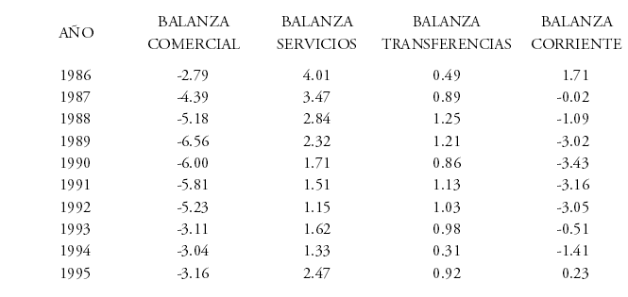
Tabla 1. Saldo de las principales sub-balanzas de la balanza por cuenta corriente en porcentaje del PIB (1986 -1995)
Fuente: Bernardos y Aznar (1996)
En la tabla anterior, puede observarse como el déficit de la balanza comercial ha tendido a compensarse con los superávits que ofrecían tanto de la balanza de servicios, como con la de transferencias. El motivo por el que la balanza de servicios registra un valor más favorable con gran diferencia al resto, es debido al gran potencial turístico existente en España en esos momentos. (Bernados y Aznar, 1996)

Evolución de la actividad económica española tras la integración a la CEE.
A partir de este momento, con la incorporación de España a la Comunidad Económica Europea en 1986, la política económica da un giro trasversal. Con la salida del gobierno de Miguel Boyer se produce un cambio en la política monetaria que, hasta el momento, habían estado basadas en políticas restrictivas basadas en el recorte salarial. Tras la victoria del gobierno socialista se instauran importantes incrementos en los costes salariales, ocasionando un desproporcionado crecimiento del gasto público.
Este nuevo modelo conjugaba por tanto: un alto crecimiento del empleo y de la producción, contención de las tasas de inflación y un fuerte déficit comercial. Este déficit comercial era financiado con la entrada masiva de capital extranjero, hecho que provocaba el aumento de nuestras reservas de divisas y por consiguiente, la apreciación del tipo de cambio de la peseta. En definitiva, el modelo se basaba en conseguir el crecimiento de la economía española mediante el estimulo de la demanda interna, olvidándose completamente del déficit comercial y de la débil posición competitiva que paso a tener el país con respecto al sector exterior. Sin embargo, lo más grave de este comportamiento no era sólo que estábamos generando un déficit comercial, al incrementar la demanda interna (la cual no podía ser atendida con la capacidad productiva de España), sino que, al mismo tiempo, estábamos incurriendo en un mayor déficit público. (De la Osa Bonilla, 1993)
Finalmente, con las políticas que se establecieron, se consiguió alcanzar en España una tasa de crecimiento del PIB mayor que en todos los países de la OCDE. Este resultado fue consecuencia, sobre todo, del buen comportamiento del consumo y de la inversión (en el caso de la inversión, no por su aportación al PIB, sino por su contribución a la modernización de la capacidad productiva en España) que favoreció la generación de empleo, aspectos que se encontraban estancados desde la década anterior. Sobre todo, resultaron destacables los resultados obtenidos en 1987 y 1988 con unas tasas anuales superiores al 5%, tal y como puede apreciarse en el gráfico 1. (García et al., 2013)
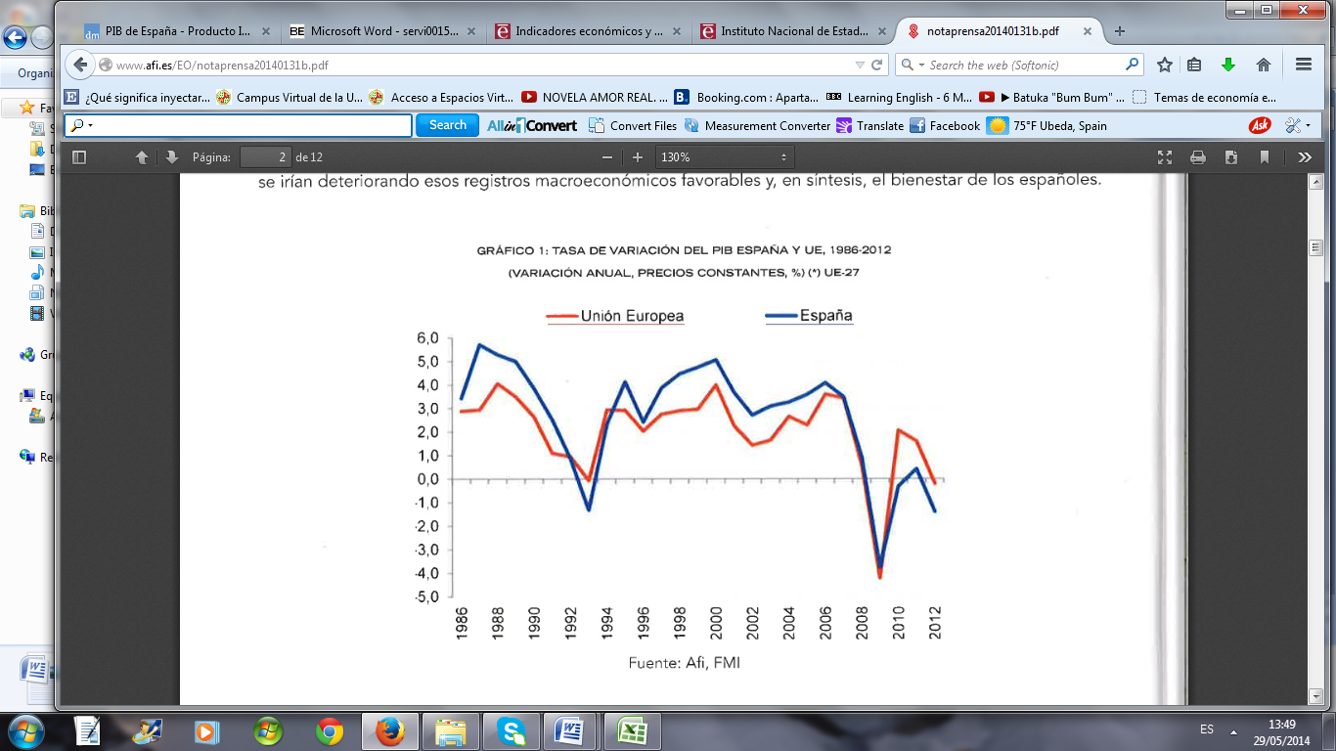
Grafico 1. Tasa de variación del PIB en España en comparación con la UE, 1986-2012. (Variación anual, precios constantes, %)
Fuente: Ontiveros (2012)
Sin embargo, la elevada expansión de la demanda interna en la etapa que se sitúa entre 1986 y 1990 crea tensiones inflacionistas en la economía y elimina los efectos positivos que se habían conseguido con los rigurosos ajustes de la década anterior. Esto es debido a que el fuerte crecimiento de la economía española, superior al de la media comunitaria y a la mundial, trajo consigo un importante incremento de las importaciones.
Tal y como puede apreciarse en la tabla siguiente (Información obtenida por el Instituto Nacional de Estadística), el incremento de las importaciones en este periodo resultó destacado, sobre todo, entre 1986 y 1989. Dicho incremento viene principalmente motivado por la importante reducción efectuada de las barreras al comercio, el elevado crecimiento de la demanda interior y la sobrevaloración de la moneda nacional. (Bernados y Aznar, 1996)
Tabla 2.Balanza comercial en España (1985-1989)
 | 1985 | 1986 | 1987 | 1988 | 1989
Importación (A) | 5.114,7 | 4.954,6 | 6.051,4 | 6.989,4 | 8.396,4
Exportación (B) | 4.108,8 | 3.815,8 | 4.211,8 | 4.659,5 | 6.134,5
Saldo comercial (A-B) | -1.005,9 | -1.138,8 | -1.839,6 | -2.329,9 | -3.261,9
Fuente: Dirección General de Aduanas e Instituto Nacional de Estadística.
Todo lo anterior, hizo que, entre 1986 y 1988, se presentara un panorama que, a pesar de parecer favorable por el destacado crecimiento de la actividad productiva, en realidad se estaba convirtiendo en un cúmulo de desequilibrios para conseguir dicho crecimiento. Inmediatamente volvieron aparecer los principales desequilibrios que permanecían de forma implícita en la Economía Española. (García et al., 2013)

Principales desequilibrios de la economía Española.

Balanza por cuenta corriente
Uno de los principales desequilibrios que experimentó la economía española fue el deterioro de la balanza por cuenta corriente como consecuencia, por un lado, del incremento de las importaciones (fruto de la integración a la CEE) y por otro lado, del incremento del nivel de precios (por la excesiva demanda interna) y debido a estas razones, España no resultaba ser un país competitivo.
Todo este déficit comercial (fruto de la incorporación a la CEE y a una notaria falta de competitividad industrial que ya no podía compensarse con los ingresos del turismo y que más tarde comenzaran a caer como consecuencia de la falta de competitividad de la economía española) era compensado por la masiva llegada de flujos de capital extranjeros, en primer lugar, en forma de inversión directa y posteriormente, en cartera. Esa creciente entrada de capital era captado por un conjunto de atractivos factores que fomentaban su llegada. Por un lado, el boom de la Bolsa y del mercado inmobiliario y por otro, el enorme potencial de crecimiento de la economía española, junto con los elevados tipos de interés con los que nos financiaban la deuda pública, que llegaron a situarse por encima del 13% (tal y como puede apreciarse en la tabla 3). Esto ocasionó un incremento espectacular de las reservas de divisas del Banco de España que llegaron a sobrepasar los 70.000 millones de dólares, siendo España uno de los países del mundo con mayor nivel de reservas. Según afirma De la Osa Bonilla: “Este hecho junto con la carencia de medidas fiscales, hizo que continuara incrementándose el gasto público y del mismo modo, al permanecer los tipos de interés creciendo para controlar la inflación, la moneda se apreciaba continuamente”. (De la Osa Bonilla, 1993).
Tabla 3. Tipos de interés (1985-1991). Tasas del mercado monetario.
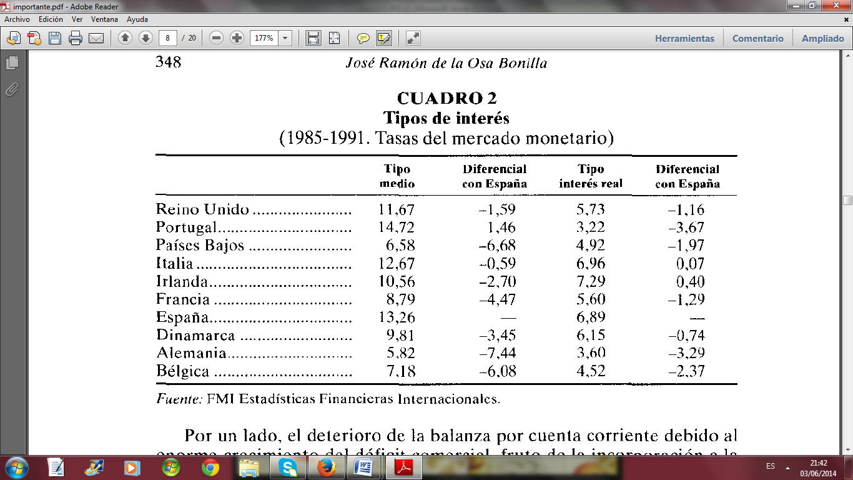Fuente: De la Osa Bonilla (1993)

Inflación.
Junto al anterior desequilibrio, con el excesivo incremento de la demanda interna, se nos presentaba de nuevo el dilema de la inflación que llega a situarse en niveles próximos al 7% (tal y como puede apreciarse en la tabla 4). Ese incremento de la demanda que provocó el impulso del crecimiento económico en el país y que, en un primer momento resulto ser positivo para estimular el PIB, como era de esperar en poco tiempo y debido a la rigidez de la oferta, condujo a un incremento en el nivel precios. (García et al., 2013)
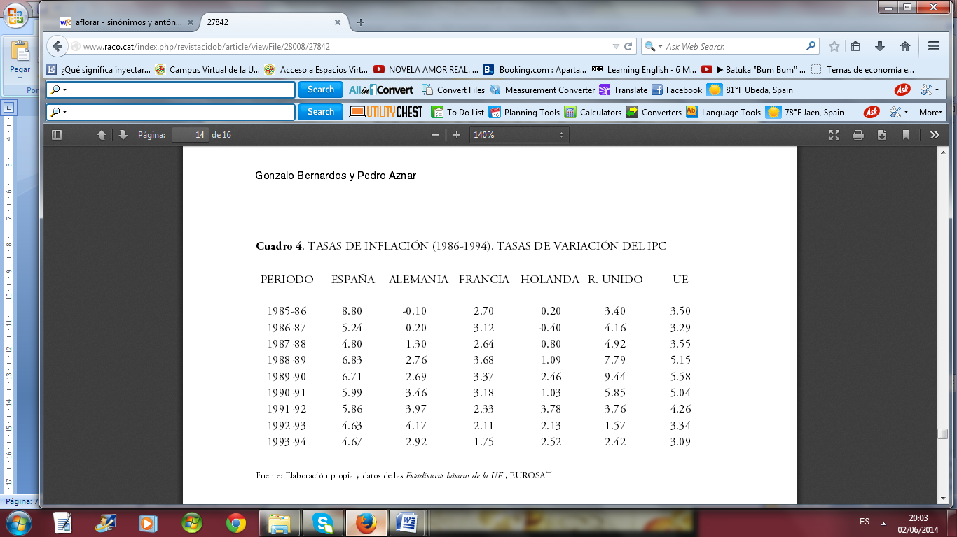
Tabla 4. Tasas de inflación (1986- 1994)
Fuente: Bernardos y Aznar (1996)
Esta macromagnitud siempre ha sido muy elevada para el caso de España en comparación con el resto de países de la OCDE. Sin embargo, tras década anterior, había conseguido controlarse con las rigurosas políticas de ajuste que supusieron el coste de alrededor de un millón de empleos, pero tras la incorporación a la CEE y el comportamiento de la demanda interna, de nuevo su valor retornó al nivel habitual.
Hasta este momento, la lucha contra la inflación había sido el principal objetivo de la política económica, aunque basándose exclusivamente en los costes salariales, forzando la política monetaria, pero olvidándonos de que la inflación es un indicador de la incapacidad de la oferta para satisfacer la demanda interior. En nuestra economía se acentúa el problema, principalmente, a causa de:
- La falta de competitividad: Por ofrecer un nivel de precios superior al del mercado exterior y que origina un creciente déficit comercial (X<M).
- Inadecuada asignación de los recursos productivos.
- No se genera ahorro en la economía con el que financiar la inversión, por lo que conlleva a unas mayores tasas de desempleo.
(De la Osa Bonilla, 1993).
Es necesario añadir que, además del incremento del nivel de precios motivado por la incapacidad del país para atender la demanda creciente, hubo otro factor que estimuló aún más su incremento, como lo fue la existencia de ciertos sectores del país protegidos de la competencia exterior. De esta forma, estos sectores tenían la capacidad de atribuirse un margen de beneficios superior (debido a la ausencia de competencia) sobre sus costes y, por consiguiente, los precios se veían incrementados. Este incremento de los beneficios para empresarios hizo que ciudadanos demandasen un incremento de los salarios por el proceso de negociación colectiva y, finalmente, todo este altercado desembocó en la primera huelga general de la democracia entre gobierno y sindicatos de 1989.
Ante todos estos reclamos por parte de los ciudadanos, el gobierno justificaba que el elevado nivel de precios había sido motivado por los excesivos incrementos salariales. El discurso “fácil” era proclamar que vivíamos por encima de nuestras posibilidades, pero al mismo tiempo no tomaba medidas en materia fiscal. De esta forma, desplazaba toda la responsabilidad al excesivo consumo privado y alentaba el incremento del ahorro privado, al mismo tiempo que reducía los salarios. (De la Osa Bonilla, 1993)

Déficit Público.
Como hemos mencionado anteriormente, el déficit público se venía controlando desde el 1985 pero a partir de 1989 experimentó, como consecuencia de la primera huelga general de la democracia, un incremento de hasta el 4%. Hasta el momento, la financiación de este déficit no suponía ningún problema por los elevados tipos de interés que existían (véase tabla 3) y que favorecían la abundante llegada de capitales extranjeros, debido a, la elevada rentabilidad de nuestra deuda pública.
Este crecimiento tanto del déficit comercial, como del público, provocó que la necesidad de financiación procedente del exterior se viera incrementada progresivamente. No obstante, esta llegada de capital extranjero tuvo consecuencias muy negativas para España ya que, continuamente la moneda se apreciaba, es decir, la moneda ganaba valor al mismo tiempo que nos endeudábamos cada vez más con el sector exterior. Toda esta situación hubiese necesitado la intervención del Banco de España, sin embargo, no era posible ya que si éste reducía los tipos de interés, la inflación se vería más perjudicada de lo que en este momento ya estaba.
Todo ello refleja la puesta en marcha de una inadecuada combinación de políticas económicas que resultaban ser contradictorias. Hasta tal punto era así que frente a la política monetaria restrictiva, efectuada por el Banco de España (e instrumentada en elevados tipos de interés) que penalizó a consumidores y empresas a través de unos mayores costes financieros, la política fiscal era expansiva y anulaba el efecto contractivo de la política monetaria sobre la demanda y, por tanto, sobre la inflación. De este modo al carácter estructural de la inflación en España derivado de nuestra falta de libertad y competencia económica, se le unió la “leña” que el propio Gobierno echaba al “fuego” de la inflación. (García et al., 2013)

La entrada de España en el Sistema Monetario Europeo en 1989.
El Sistema Monetario Europeo nace en 1978 como acuerdo entre Francia y Alemania con el objetivo de crear una zona de estabilidad de tipos de cambios, que ayudase a controlar la pasividad ocasionada por la ruptura de los Acuerdos de Bretton-Woods, por la crisis del petróleo y por la paralización del proceso de Unión Europea. El núcleo central del acuerdo consiste en la cesión de soberanía de la política monetaria francesa al Bundesbank, para garantizar una cierta estabilidad de precios ante la poca eficacia de las medidas que Francia había llevado a cabo para controlar la inflación, aportando Alemania su credibilidad cambiaria. Este pacto se hacía extensivo al resto de países miembros.
Para intentar encontrar soluciones en 1989 España entra en Sistema Monetario Europeo (SME) para converger con los países centrales de la OCDE y conseguir paliar el principal problema de su economía, la inflación. De conseguirse esta meta, tendrían de converger de igual modo los tipos de interés y reducirse la prima de riesgo, con la consiguiente generación de inversión y el empleo. Para ello, España cede el control de la política monetaria al Bundesbank, y desde esta fecha hasta 1992, la peseta se convirtió en una de las monedas más fuertes, colocándose en la parte superior de la banda ancha.
A lo largo de sus primeros catorce años, el SME consigue sus objetivos de controlar la inflación. Todos los países aceptaron sus condiciones para mantener la estabilidad cambiaria y en el nivel de precios. Es verdad que se lograron establecer un control sobre el nivel de precios, pero también resulta necesario señalar que otros países que mantuvieron sus tipos de cambios flexibles consiguieron alcanzar un mayor crecimiento económico. Otro éxito del SME, ha sido la reducción de la volatilidad de los tipos de interés y los tipos de cambio, fruto de la mayor convergencia entre los países miembros.
Frente a los beneficios que ocasionaba el proceso de integración (reducción del riesgo de las transacciones comerciales y financieras, eliminación en los costes de transacción entre divisas), surgieron comentarios que defendían mantener el poder en la política monetaria y que cada país ajustara ésta en función de sus problemas específicos. Estos comentarios procedentes de partidarios que defendían la existencia de tipos de cambios flexibles, argumentaban que las economías de algunos países no estaban preparadas para pertenecer al SME sino con excesivos sacrificios: altos tipos de interés, tipos de cambios sobrevalorados y elevados niveles de desempleo. Además en el caso de que se produjera una crisis, esta resultaría ser más intensa con la existencia de tipos de cambio fijos, ya que cada país no tendría poder en la política monetaria para controlar el tipo de cambio.
De la Osa Bonilla (1993) afirma que “No debemos olvidar que lo válido para Alemania no tiene porque ser válido para España. Alemania es un país con una renta per cápita mucho mayor que la nuestra, con una población en crecimiento cero y baja presión demográfica, y en donde un modesto crecimiento del PIB permite aumentar la renta per cápita, mientras que en España para crear empleo se necesita de una tasa de crecimiento superior. Alemania ha conseguido a cambio de dirigir la política monetaria de sus socios europeos, evitar una apreciación del marco aumentando de esta forma la competitividad de su economía, encareciendo sus importaciones y mejorando su saldo de la balanza comercial”.
Para el caso de España la finalidad que se pretendía no se alcanzó y las magnitudes continuaban desestabilizadas (elevados tipos de interés, prima de riesgo e inflación). Por esta razón, el Banco de España tuvo que aminorar los tipos de interés, a pesar de que la elevada inflación no lo recomendaba, pero resultaba necesario para evitar que la moneda se saliera de la banda de fluctuación y el tener que revaluarla.
España ha contado, hasta este momento, con un tipo de cambio sobrevaluado y la imposibilidad de ajustarlo le ha provocado la pérdida de competitividad. El depender cada vez en mayor medida de los flujos a corto plazo hizo que España asumiera importantes riesgos, porque igualmente que el capital exterior llegaba, retornaría a sus respectivos países al finalizar su vencimiento. (De la Osa Bonilla, 1993)
A pesar del abrupto final de esta intensa, pero relativamente corta fase expansiva, el balance global ha de ser positivo, no solo por la convergencia real que se produce, sino porque ello fue el fruto de un proceso de modernización de la economía española. Especialmente destacable fue el paso decisivo hacia la apertura frente al exterior que supuso la integración en la CEE, y que se vio acompañado por un conjunto de reformas estructurales orientadas hacia la liberalización y flexibilización de la economía. (García et al., 2013)

EL TRATADO DE MAASTRICHT Y LA CRISIS DE PRINCIPIOS DE LOS AÑOS 90: (1992 A 1994)
En 1992, España con el objetivo de hacer frente al reto de convergencia y poder cumplir con los requisitos del Tratado de Maastricht, elaboró el Plan de Convergencia para instaurar medidas que permitieran cumplir los criterios del tratado. Con posterioridad en 1993, tras los adversos datos que reflejaban las distintas economías integradoras del SME se ponía de manifiesto la dificultad existente para poder cumplir los requisitos del Tratado, lo que desembocó en la pérdida de credibilidad de los mercados Europeos para sacar adelante el Plan de Convergencia. La magnitud de estos desequilibrios era tan importante que urgía la toma de decisiones inmediatas para conseguir la convergencia en Europa, sobre todo, porque se aproximaba la fecha para la puesta en marcha de la entrada en la Unión Económica y Monetaria. (De la Osa Bonilla, 1993)
En un primer momento, el propósito era el de acercar la renta per cápita de España con la europea, pero las medidas propuestas no fueron ni suficientes, ni se cumplieron correctamente. De esta forma en España en 1994, se actualizó dicho Plan para basarse principalmente, en reducir el desequilibrio presupuestario y conseguir el nivel que exigía Maastricht, pero desde ese momento ya se conocía que no sería posible situar el ratio de deuda pública por debajo del 60%. (García Velasco et al., 2013)

Entrada en vigor del Tratado de Maastricht en 1992
En 1992 entra en vigor el Tratado de Maastricht y se ponen en marcha rigurosas medidas para conseguir el cumplimiento de los criterios que marca el tratado y que necesariamente debían ser cumplidos por los países miembros del SME para conseguir la convergencia y tener acceso a la UEM. Esos requisitos fueron los siguientes:

a. Estabilidad de precios
Los estados miembros tenían que alcanzar un comportamiento sostenible del nivel de precios donde la tasa media de inflación no superase en más del 1.5% la de los tres estados miembro con menor inflación. La inflación se mediría en función del índice de precios de consumo sobre una base comparable.
En el gráfico 2 puede apreciarse como con las medidas establecidas en el Plan de Convergencia se consiguió un importante descenso del índice de precios, sobre todo, a partir de 1995, ya que paso de estar situado en un nivel superior al 4.5% en dicha fecha, a casi cumplir los requisitos que Maastricht establecía.
Grafico 2. Índice de Precios de Consumo (IPC)
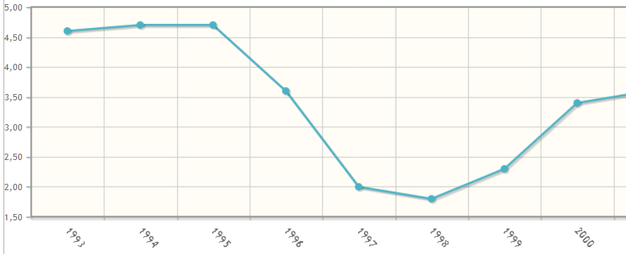Fuente: Instituto Nacional de Estadística.

b. Finanzas públicas sostenibles
El déficit público no superará el 3% del PIB, salvo que la proporción haya descendido de manera sustancial y continuada y llegue a un nivel que se aproxime al valor de referencia, o salvo que el valor de referencia se supere sólo de forma excepcional y temporalmente, y la proporción se mantenga próxima al valor de referencia.
La deuda pública no superará el 60% del PIB, salvo que la proporción se reduzca suficientemente y se aproxime a un ritmo satisfactorio al valor de referencia. En el grafico 3, puede observarse como en el caso del déficit público si llegaría a cumplirse el requisito en 1998 situándose en justamente un 3%, mientras que la deuda pública se situó por encima del 60% que Maastricht establecía.

Grafico 3. Cuentas Públicas. Deuda pública de España en comparación con la UE-15 y situación del déficit público español (% del PIB)
El déficit público cumplía con los requisitos de Maastricht en 1998 con 3% del PIB.
La deuda pública española se situó en 1998 en un 64.6%, frente al 69 % de la media europea.

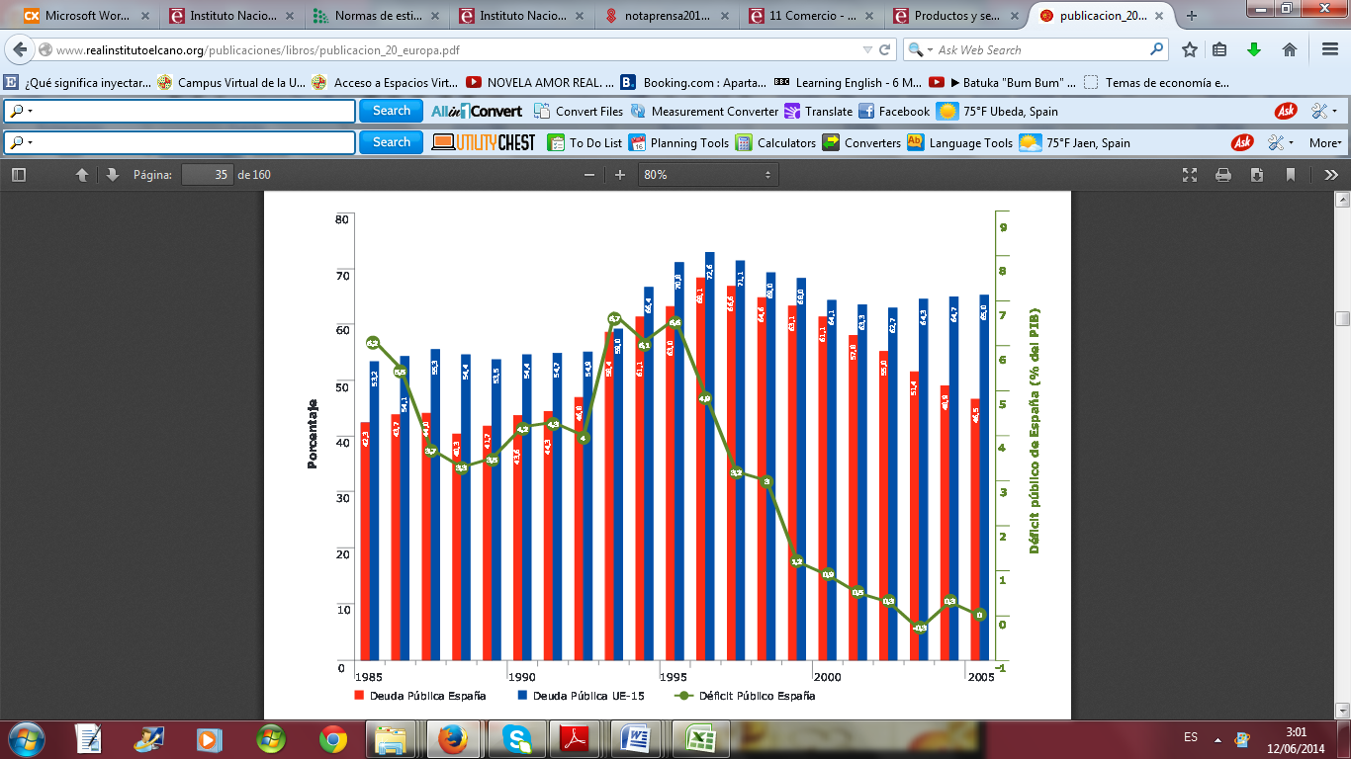
Fuente: Piedrafita et al. (2006).

c. Participación en el mecanismo de tipos de cambio del sistema monetario europeo.
Al menos durante los dos años previos al examen, los estados miembros tienen que observar sin tensiones graves, los márgenes normales de fluctuación dispuestos por el mecanismo de tipos de cambio del sistema monetario europeo. En concreto, no habrán devaluado en el mismo periodo mencionado, por iniciativa propia, el tipo central bilateral de su moneda respecto de la de ningún otro estado miembro.

d. Tipos de interés a largo plazo
Un año antes de la revisión del cumplimiento de los criterios, el tipo medio de interés nominal a largo plazo no superará en más de un 2% el de los tres estados miembros, como máximo, con un mejor comportamiento en materia de estabilidad de precios. Los tipos de interés se medirán con referencia a los bonos del estado a largo plazo u otros valores comparables, atendiendo las diferencias en las definiciones nacionales. (Caixa Catalunya, 2007)

Entrada en vigor del Mercado Único Europeo en 1993.
En 1993, España firma el Acta Única para el establecimiento de un Mercado Único Europeo, lo que significa que se introduce en un mercado común sin aranceles. La liberalización comercial y su inserción plena en la economía mundial, provoca que las empresas españolas se enfrenten a una mayor competencia interior del país y no se encuentren lo suficientemente preparadas para operar con éxito en los mercados exteriores. Esto se debe principalmente a problemas asociados con el relativamente reducido tamaño de las empresas españolas y a una inadecuada política comercial empresarial. Dicha política, tenía como base principal la competencia en el precio y no tenía en cuenta aspectos tan transcendentales para la penetración en los mercados, como la realización de una adecuada política de diferenciación de productos. (De la Osa Bonilla, 1993)
Según señala De la Osa Bonilla: “Una de las reglas de este proceso debería haber sido que el ritmo de la liberalización de los movimientos de capitales, fuera paralelo al ritmo de convergencia económica de los distintos países y de esta forma se hubiera evitado uno de los desequilibrios en los que incurrió España con el excesivo incremento de las importaciones”.

Crisis económica de los 90.
Los mercados europeos fueron perdiendo la poca credibilidad y la confianza que tenían en el gobierno Español para sacar adelante el Plan de Convergencia y cumplir los requisitos exigidos en Maastricht. La incertidumbre se expande por toda Europa ya que, de todos los países del SME el único país que los cumplía todos los requisitos fue Luxemburgo, sin embargo, esta turbulenta realidad terminó por perjudicar a determinadas economías, como fue el caso de Dinamarca y de Reino Unido, razón por la cual decidieron abandonar este Sistema. En el caso de España tan sólo se cumplía dos criterios (deuda pública y tipos de cambio), que tras la crisis se verían deteriorados de la misma forma.
La recesión de principios de los 90 fue causada, por tanto, por la crisis que se produce en el Sistema Monetario Económico, como consecuencia, de los crecientes desequilibrios acumulados por las distintas economías que lo integraban, así como, por los elevados tipos de interés fruto de la reunificación Alemana. (De la Osa Bonilla, 1993)
Centrándonos en el caso de España, resulta necesario mencionar que en la Economía Española no se empiezan apreciar los efectos de esta crisis de forma inmediata, sino que se retrasan algo más que en el resto de Europa. Esto es debido a que en 1992 se celebraban determinados actos conmemorativos, deportivos y culturales que fomentaban, tanto el turismo, como la entrada de transferencias para llevarlos a cabo. Pero a pesar de este retraso, en España existía un tipo de cambio muy sobrevalorado que impedía a esta economía una moderación del mismo (por la rigidez de la inflación), esta situación, tal y como he mencionado anteriormente, llegó a poner en riesgo el SME por lo tanto, se tomaron medidas para lograr que éste país recuperase el nivel de equilibrio, para lo cual era necesario que la peseta se devaluara, hecho que ocurrió hasta en tres ocasiones.
Con respecto al Mecanismo de Tipos de Cambios del SME las continuas devaluaciones que se produjeron contribuyeron negativamente para conseguir la convergencia y estabilidad que se pretendía entre las distintas monedas participantes. Por lo que se realizaron algunos cambios en dicho mecanismo, ampliando la banda de fluctuación hasta el +/-15.
Uno de los factores positivos a la devaluación de la moneda hasta en un 20 por 100, fue la reducción del desequilibrio exterior, que condujo al incremento de las exportaciones y a un mejor posicionamiento de la competitividad española. Sin embargo, permanecían algunos factores negativos a pesar de la depreciación: el nivel de precios se mantenía en un 5.5% y la existencia de elevados costes salariales ponían en riesgo las ganancias producidas en el marco de la competitividad. (García et al., 2013)
Debido a la imposibilidad de las empresas de imputar dichos costes en los precios finales de los productos, los empresarios tuvieron que reducir su margen de beneficios. Sin embargo, estos costes salariales resultaron ser tan elevados que condujeron a la destrucción de empleo, superando la cifra de 3,9 millones de parados en el primer trimestre de 1994 (según información proporcionada por la EPA en la tabla 5). (De la Osa Bonilla, 1993)
Tabla 5. Número de parados entre 1992 y 1995 (por trimestres)
(Unidades: Miles de personas)
 | Ambos sexos
Total | Total
TI – 1992 | 2.719,8
TII- 1992 | 2.775,7
TIII- 1992 | 2.877,1
TIV- 1992 | 3.161,0
TI- 1993 | 3.414,3
TII- 1993 | 3.510,2
TIII- 1993 | 3.653,6
TIV- 1993 | 3.817,0
TI- 1994 | 3.932,9
TII- 1994 | 3.895,5
TIII- 1994 | 3.835,2
TIV- 1994 | 3.856,7
TI- 1995 | 3.794,1
TII- 1995 | 3.668,1
TIII- 1995 | 3.689,7
TIV- 1995 | 3.710,4
Fuente: Instituto Nacional de Estadística.
En la tabla 5 puede apreciarse la elevadas cifras de desempleo que marcaron esta crisis y como a partir del 1995 se vieron acortadas. En este transcurso de la historia económica del país, según menciona De La Osa Bonilla en su artículo: “España necesitaba una reforma laboral que incluyera, entre otras cosas, una importante contención salarial”.
Al mismo tiempo, las empresas españolas no dedicaban demasiada importancia al tema de la exportación, por lo que nuestro país era el que menor grado de apertura manifestaba con respecto al resto, hecho que incrementaba el nivel de precios al no estar abiertos a la competencia. Para ilustrar este aspecto conviene retomar las palabras del Banco de España sobre el deterioro del sector exterior; “La erosión de los saldos comerciales tras 1986 puede explicarse no sólo por el crecimiento de la demanda final, sino por una pérdida de competitividad en sentido más amplio que la medida por el diferencial de costes y precios y que viene determinada por el diseño y la calidad del producto, por la existencia de redes comerciales y servicios postventa y por el dinamismo de la oferta y su capacidad para adaptarse a los cambios de la demanda”.
A partir de este momento, la financiación del déficit por cuenta corriente se produjo por medio de la inversión directa extranjera. Este hecho favoreció la economía de España hacia un cambio estructural positivo, ya que el país necesitaba crecer sin incurrir en una mayor desestabilización. A pesar de eso, la financiación que hasta el momento había llegado de forma tan abundante, ya no se produce de la misma forma como consecuencia, de la existencia de países más atractivos que España con reducidos costes salariales, además existía desconfianza por el Gobierno español y un elevado déficit a nivel mundial. (García et al., 2013)

LA EXPANSIÓN SOSTENIDA ENTRE 1995 Y 2007
En este periodo tiene lugar una de las etapas más fructíferas de la economía española con la estabilidad macroeconómica que se genera a nivel mundial y que desemboca en el caso de España en un destacable crecimiento del PIB y en la creación de más de 7 millones de empleos a lo que contribuye la cuarta reforma laboral aprobada en 2001.
A partir de 1997, España reunía todas las condiciones para poder conseguir un sólido crecimiento, tras los rigurosos ajustes que se habían aplicado para conseguir los requisitos de Maastricht y poder alcanzar el objetivo de moneda única. Esto fue posible gracias al contexto que existía: tipos de interés bajos, una política fiscal rigurosamente controlada, la llegada de abundante financiación, la reducción de la tasa de inflación, etc.
La decisión de incorporación de España en la Unión Monetaria Europea en 1999 puede decirse que fue acertada ya que permitió mejorar los niveles de renta y bienestar gracias al mantenimiento de los niveles de equilibrios marcados por Maastricht.
La clave para explicar la expansión de estos años reside tanto en el impulso de la demanda interna, como en el fomento de la inversión en construcción, que redundó en la creación de empleo. Estas magnitudes se convirtieron en el motor de crecimiento de la economía de este periodo, a pesar de las políticas de control del saldo presupuestario y de contención del salario que constituían un factor contradictorio para conseguir la recuperación de la actividad económica y por tanto, de los beneficios empresariales. (García et al., 2013)

Características del crecimiento
Seguidamente pasaremos a explicar como la coyuntura estaba marcada por una contradicción fundamental. Esto fue debido a que en este periodo, se llevaron a cabo políticas incoherentes, donde existieron componentes de la demanda agregada (gasto público y demanda externa), que suponían un obstáculo para el crecimiento de ésta, frente a otros (consumo privado e inversión) que a pesar de esos “frenos”, hicieron crecer la demanda interna de forma que se convirtió, como hemos mencionado anteriormente, en el motor de crecimiento de este periodo expansivo.
Consumo privado
Las reformas laborales que se instauraron en 1994 y 1996, junto con la contención de los salarios y los bajos tipos de interés existentes en este marco de estabilidad macroeconómica, desembocaron en los más de 7.84 millones de empleos que se generaron en este periodo expansivo.
Con el logro de empleo, aumentó la renta disponible de las familias españolas y por consiguiente mejoraron sus expectativas, incrementándose por tanto su nivel de consumo. Los bajos tipos de interés predominantes, unidos a la elevada liquidez que existía en el país en circulación contribuyeron a que, en este periodo, las familias consumieran por encima de sus rentas, generando un nivel de endeudamiento que progresivamente crecía como puede comprobarse en el grafico 4. (García et al., 2013)
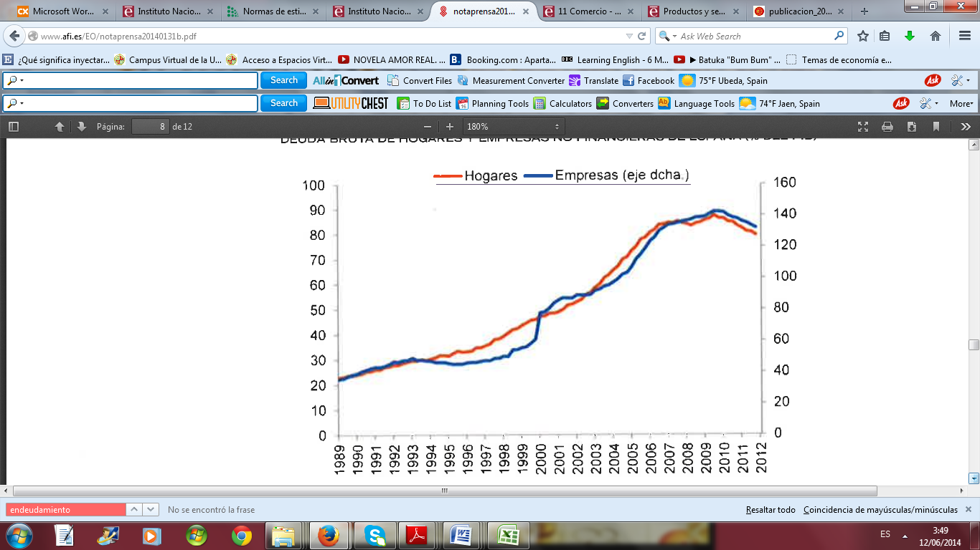
Gráfico 4. Nivel de endeudamiento privado: Familias y empresas (1989-2012)
Fuente: Ontiveros, E. (2012)
Inversión bruta o formación bruta de capital
La mejora del saldo presupuestario del país, la fuerza de la demanda por los bienes de capital y los bajos tipos de interés condujo a un incremento de la inversión, que provocó una mejora en la dotación de capital de nuestra economía y se tradujo en un incremento del PIB. Por otro lado, la elevada inversión en construcción incrementó el precio de la vivienda, con el consiguiente incremento de las cotizaciones en bolsa que se tradujo en una elevada riqueza financiera en España. (García et al., 2013)
La fuerte bajada de los tipos de interés fue el elemento clave en esta acumulación de desequilibrios ya que, favoreció la disponibilidad de una gran cantidad de crédito y por lo tanto, el acceso a una financiación con un riesgo reducido. Este hecho conducía a que familias y empresas acudieran constantemente a la financiación y se endeudaran cada vez en mayor medida.
Este proceso en el que el coste de capital era reducido llevó a alcanzar unos niveles muy elevados de endeudamiento en la Economía Española, hecho al que contribuía la rapidez con la que las entidades financieras facilitaban todos los trámites para la concesión del crédito. El desenlace de esta situación fue la sustitución del endeudamiento público (por la contracción de la política fiscal que más tarde mencionaremos), por el progresivo endeudamiento privado de familias y empresas, tal y como puede apreciarse en el grafico 5 y donde claramente se observa como la deuda interna alcanza unos niveles muy elevados. (De la Osa Bonilla, 1993)
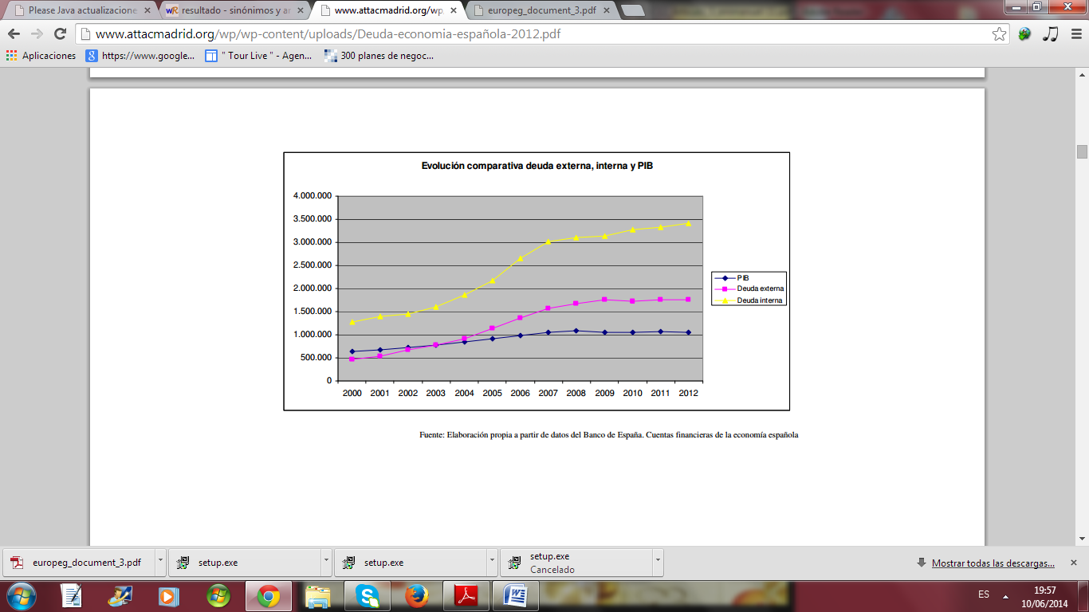
Gráfico 5. Evolución comparativa deuda externa, interna y PIB
Fuente: Sánchez Mato. (2013)
Si analizamos los datos de la tabla 6 para comprobar el comportamiento de los distintos sectores ante el nivel de endeudamiento que se estaba asumiendo, en el período de tiempo considerado entre los años 2000-2007, podemos apreciar que en el período previo al estallido de la crisis, la deuda de las administraciones públicas era muy similar a la existente en 2000. Sin embargo, en ese mismo período, la deuda privada había crecido en casi 2,8 billones de euros, pasando de 1,29 billones en 2000 a 4,08 billones en septiembre de 2007. (Sánchez, 2013)

Tabla 6. Evolución de la deuda de las administraciones públicas y otros sectores residentes por periodos.
Sectores | 2000 | 2007 | Variación porcentual
Administración Central | 333.527 | 340.016 | 2.489
Comunidades Autónomas | 48.058 | 85.681 | 37.623
Seguridad Social | 31.809 | 28.994 | -2.815
Total administraciones publicas | 445.822 | 500.775 | 54.953
Sociedades no financieras | 828.242 | 2.075.367 | 1.247.125
Hogares | 343.588 | 935.742 | 592.154
Sector Financiero | 119.364 | 1.074.820 | 955.456
Total otros sectores residentes | 1.291.194 | 4.085.929 | 2.794.735
Total | 1.737.016 | 4.586.704 | 2.849.588
Fuente: Sánchez (2013)
En la tabla 7 se puede observar la evolución de la deuda en términos porcentuales del PIB y, entre esos datos, destacamos como en este periodo considerado entre 2000 y 2007, la deuda de las Administraciones Públicas se redujo hasta el 47,5% (más de 23 puntos porcentuales sobre el PIB), mientras que, la deuda privada liderada por el sector financiero pasó a suponer el 388% del PIB, hecho que pone de manifiesto la sustitución del endeudamiento público, por el progresivo endeudamiento privado. (Sánchez, 2013)
Tabla 7. Evolución de la deuda por periodos como % del PIB
Detalle % PIB | 2000 | 2007 | Variación porcentual
Administración central | 56.6% | 32.3% | -21.3%
Comunidades autónomas | 7.6% | 8.1% | 0.5%
Corporaciones locales | 4.9% | 4.4  % | -0.1%
Seguridad Social | 5% | 2.8% | -2.3%
Total administración pública | 70.8% | 47.5% | -23.2%
Sociedades no financieras | 131.5% | 197.1% | 65.6%
Hogares | 54.5% | 88.9% | 34.3%
Sector financiero | 18.9% | 102.1% | 83.1%
Total otros sectores residentes | 205% | 388% | 148.7%
Fuente: Sánchez. (2013)
Gasto público de consumo e inversión
El gasto público fue muy controlado durante esta época expansiva con la puesta en marcha del Pacto de Estabilidad y Crecimiento (1997) y con la Ley Presupuestaria. Esta política fiscal contractiva condujo a una reducción del déficit público que incluso entre 2005 y 2007 llego a mostrar superávit. (García et al., 2013)
Saldo con el sector exterior
A partir de 2003 el saldo comercial experimenta un deterioro como consecuencia de varios factores que confluyen de forma negativa y provocan un desequilibrio en la demanda externa.
La elevada demanda interna del país provoco un incremento del nivel de precios y con él, la economía de España recuperaba el elevado margen diferencial de la inflación que había arrastrado a lo largo de su historia. Este incremento del nivel de precios se produjo en un doble sentido, tanto por el importante incremento de la demanda interna, como por el traslado de los costes laborales que las empresas desplazaron a los precios. Esas dos razones provocaron que la inflación manifestase un elevado margen diferencial y España perdiera competitividad con respecto a los competidores europeos.
Sin embargo, no sólo perdimos competitividad respecto a los competidores europeos, sino también, con el resto del mundo ya que el atractivo que las economías emergentes ofrecían con sus reducidos costes laborales y la especializada innovación tecnológica, entre otras características, hizo que las exportaciones de España se vieran reducidas, poniéndose de manifiesto los problemas que se nos presentaban por prestarle tan escasa importancia al proceso de la globalización. (García et al., 2013)

Los problemas del crecimiento.
Todo el crecimiento que la economía española experimentó durante esta etapa hizo que no se percibieran los problemas que se estaban acumulando en lo referente a la actividad productiva y con respecto a la competitividad que progresivamente estaba perdiendo el país.
La actividad productiva de España estaba basada en actividades con una reducida especialización tecnológica que frenaba las posibilidades de crecimiento del país. Esto fue debido a un cúmulo de factores que impedían que se alcanzaran determinados logros en la productividad del país como fueron, entre otros: el hecho de que las actividades de las empresas estuvieran centralizadas en sectores maduros y la falta de capacidad de las empresas para realizar inversiones en I+D+i. Por todo ello, la competitividad de las empresas españolas era reducida con respecto al resto de países de la UEM. (García et al., 2013)
Igualmente, en este periodo con el intensivo crecimiento económico que se produjo se crearon muchas empresas nuevas mientras que, las existentes apostaron tanto por la expansión en el mercado interno, como por la internacionalización. Sin embargo, en la mayoría de los casos presentaban debilidades en al ámbito organizativo y en el financiero.
El extraordinario crecimiento económico y el aumento del empleo en la construcción y los servicios, trajo como contrapartida el deterioro de la principal debilidad estructural de la economía española “El mercado laboral”. Este mercado estaba formado por mano de obra poco cualifica, la cual se destinaba a abastecer el sector de la construcción y al mismo tiempo situaba en una posición de desventaja a otros sectores que resultaban más eficientes, dañando de esta forma aun más la productividad española con respecto al resto de países europeos. (Javier Andrés, sf)
Por otro lado, ese crecimiento en actividades (en ocasiones poco productivas) y el boom inmobiliario estuvieron financiados por la llegada de capital extranjero (sobre todo, procedente de la banca Alemana) debido a la escasez de ahorro privado existente y finalmente, situó la economía española en un elevado nivel de endeudamiento y de dependencia con respecto a los países exteriores que nos financiaban.
Si observamos el comportamiento del sector público existieron una serie de problemas: falta de eficiencia en la gestión de los recursos públicos, ya que se realizaron muchas inversiones en proyectos de infraestructuras sin tener en cuenta la relación coste-beneficio y todo ello derivó en un exceso de capacidad (como lo fue en el caso de materia aeroportuaria o alta velocidad ferroviaria); no se tomaron medidas en cuanto a la financiación del Estado de Bienestar frente a la existencia de una población cada vez más envejecida; tampoco se estimuló la creación, expansión e internacionalización de las empresas; debieron eliminarse las barreras interregionales que perjudicaban el mercado nacional. (García et al., 2013)

LA CRISIS DE 2009
Para explicar la situación de crisis en la que actualmente se encuentra inmersa España, remontaremos a la legislatura del Presidente del Gobierno Aznar en 1996. En esta fecha según José Luis Ruiz (2011) afirma en su blog: “La tasa de paro sobrepasaba el 24% (en los jóvenes alcanzaba casi el 50%) por lo que existía un pesimismo generalizado en la sociedad. Por otra parte, nuestra inflación era muy elevada, nuestro crecimiento entre 1992 y 1993 fue negativo, la deuda pública alcanzó el 70% del PIB y el déficit superó el 7%, y eso que entre 1992 y 1993 la peseta fue devaluada tres veces. Además, el gasto público se disparó, alcanzando el 50% del PIB, mientras que la Seguridad Social entró en déficit por primera vez desde que se creó”. Por la situación en la que se encontraba España, el gobierno de José María Aznar en ese momento optó por instaurar determinadas medidas con el objetivo de conseguir credibilidad de los inversores extranjeros y de esta forma impulsar la inversión. Estas medidas fueron dos: por un lado, la privatización de empresas públicas (la mayoría deficitarias por problemas organizativos y financieros) y por otro, la aplicación de un programa de austeridad profundo. (Ruíz, 2011)
Junto a estas medidas, resulta importante señalar lo ocurrido en 1997 con la aprobación de la Ley del Suelo. Con la aprobación de esta ley básicamente se pretendía abaratar los costes del suelo al suprimir la distinción entre suelo urbanizable programado y suelo urbanizable no programado, considerándose únicamente como urbanizable. El objetivo de esta ley era que con el menor coste de suelo se estimularía la inversión y con ella se podría conseguir la bajada del precio de la vivienda, por la capacidad ofertada de éstas que existiría. Esta ley permitió por tanto, fomentar el crecimiento económico de la actividad productiva española, a través de la construcción. Seguidamente, con el espectacular crecimiento que se produce en este sector en 2001, se aprueba la cuarta reforma laboral a pesar de que la situación laboral era mucho mejor que en años anteriores, como se nuestra en la tabla 8 y donde el porcentaje de parados giraba en torno al 10.5%, habiéndose producido una disminución de 10 puntos porcentuales con respecto a la que existía en el año 1996. (Gómez et al., 2008)
Tabla 8. Activos, ocupados y parados en España. (2001, en miles)
 | 2001
Activos | 17.814,6
Ocupados | 15.945,6
Parados | 1.869,1
Fuente: Gómez et al. (2008)
El objetivo principal de la reforma era el de incentivar la contratación por parte de los empresarios y para ello, la reforma promovía medidas para fomentar contratos de formación y a tiempo parcial. Con estas medidas se conseguía reducir más el nivel de paro y se incrementaba la demanda de mano de obra, con lo que favoreció la llegada de inmigrantes y jóvenes españoles optaron por emplearse en el sector de la construcción, convirtiéndose en mano de obra no cualificada. (Gómez et al., 2008)
Sin embargo, la aplicación de todas estas medidas, unidas a los reducidos tipos de interés que existían, junto con la elevada competencia existente entre las entidades bancarias dio lugar, a la existencia de importantes facilidades para acceder al crédito y favoreció las inversiones en el sector inmobiliario. De esta forma se disparó la demanda de viviendas, hasta tal punto que, provocó rigidez en la capacidad ofertada y los precios de éstas se incrementaron y así, sucesivamente, ocurrió con el precio del suelo, por consiguiente la ley del suelo no tuvo el efecto que de ella se esperaba.
A pesar del elevado nivel de precios en el que se situaba la vivienda no cesaba su demanda gracias a las oportunidades de crédito que existían en los bancos españoles por la llegada de capital extranjero para financiarnos, procedente sobre todo, de la banca Alemana (importante señalar) y con el consiguiente incremento de nuestra deuda pública.
El nivel de endeudamiento de España progresivamente se veía incrementado, además, en estos momentos nuestro país se encontraba altamente influenciado por la coyuntura del resto de países, por lo que tras el estallido de la crisis crediticia en Estados Unidos, que se expandió por todo el mundo, resultó inevitable que España no resultara afectada.

Del crecimiento a la transcendental crisis actual.
Tras la integración de España a la Unión Económica y Monetaria se experimentó un crecimiento de la economía a nivel mundial, tal y como señala Javier Andrés (2011) en su artículo: “El mundo en su conjunto había crecido a una tasa media del 3.9% desde 1995, cuando lo había hecho a una tasa del 3% entre 1980 y 1995. Además ese crecimiento vino acompañado de algunas características como fueron la moderación y estabilidad de la inflación y unos tipos de interés históricamente bajos”.
Debido a la incoherencia existente en las medidas que se establecieron para corregir el patrón de crecimiento, España continúo creciendo y endeudándose progresivamente más con salarios reducidos, en comparación con los del resto de la Unión Europea. La llegada de financiación a la que tanto empresas, como hogares podían acceder con facilidad alcanzó su fin en 2007 con el estallido de la crisis financiera en Estados Unidos, la cual produjo, en todo el mundo, un freno en la concesión de créditos. Ante esta situación se redujo el consumo, la inversión y en consecuencia, la economía española comenzó uno de los mayores decrecimientos vividos en su historia. (Pavón, 2010)
Con el decrecimiento de la actividad productiva española, el desempleo creció hasta el nivel que hoy en día conocemos y tal y como se refleja la siguiente tabla.
Tabla 9. Tasa de paro en España (Abril 2014)
 | Total | Hombres | Mujeres
Paro | 25.1% | 24.5% | 25.9%
Paro en menores de 25 años | 53.5% | 53.2% | 54%
Paro de 25 años o más | 23% | 22.3% | 23.8%
Fuente: Datos macroeconómicos.
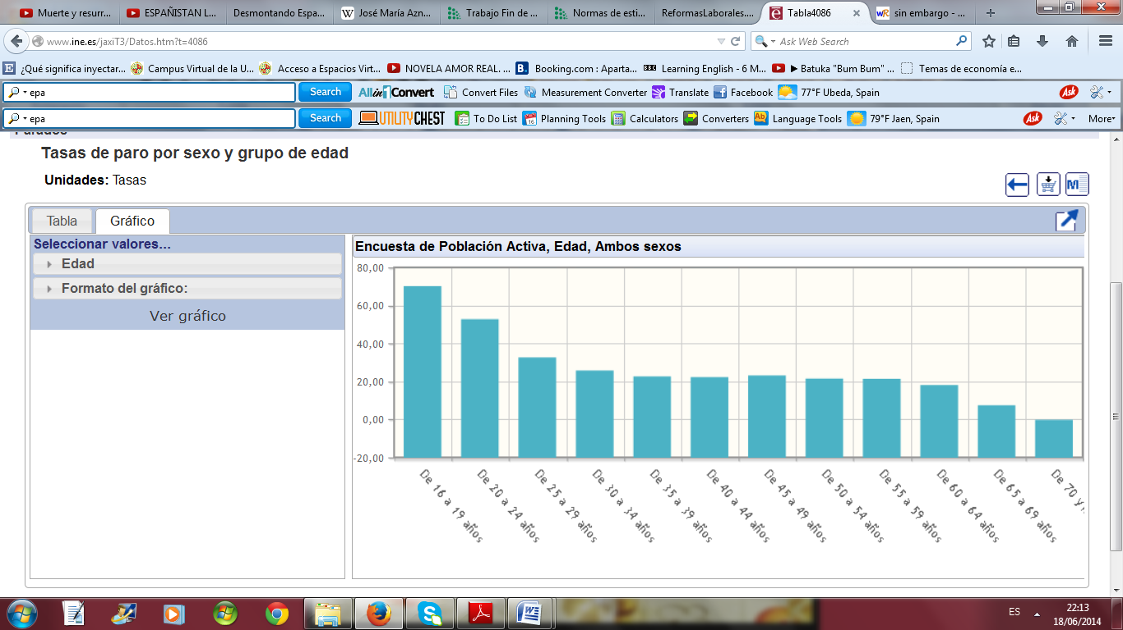
Grafico 6. Encuesta de Población Activa. Tasa de paro en función de la edad para ambos sexos.
Fuente: Encuesta Población Activa.
En el grafico anterior puede observase la elevada tasa de paro existente en España, sobre todo, entre los menores de 25 años que junto con la información proporcionada por los datos macroeconómicos podemos decir que se sitúa en un 53.5%. Seguidamente el grafico 7 proporcionado por un estudio realizado por la Encuesta de Población Activa, muestra la evolución del número de parados de España desde el primer trimestre de 2011 de esta forma, podemos comprobar cómo el número de parados solamente ha decrecido muy ligeramente desde entonces.
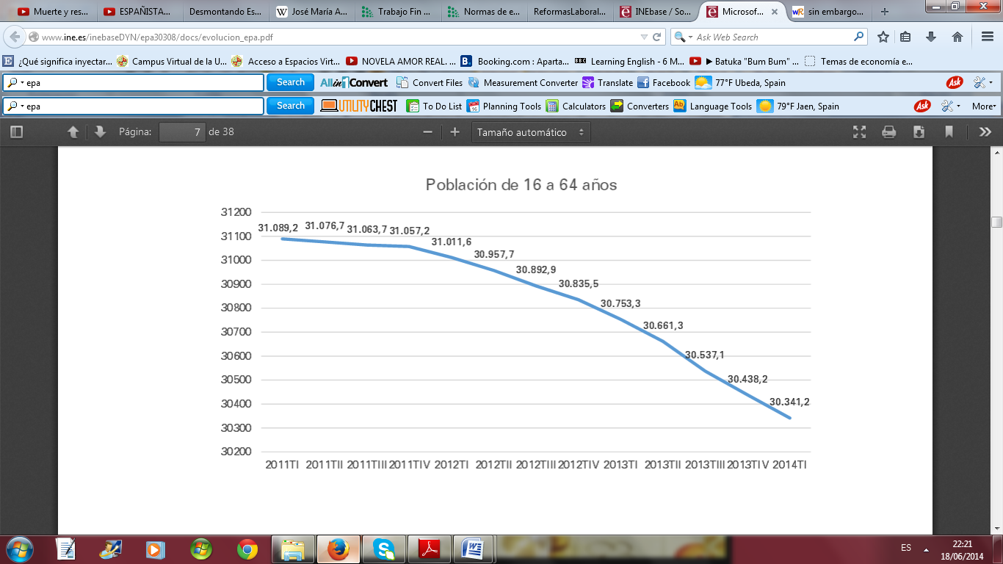
Grafico 7. Número de parados en España con edades comprendidas entre los 16 y 64 años.
Fuente: Estudio realizado por la EPA
Tras atender a distintas clases ofrecidas en Internet por el profesor D. Julián Pavón de la Universidad Politécnica de Madrid hemos podido comprender claramente por qué motivo resulta tan complicado contener la tasa de paro en nuestro país.
La nueva coyuntura existente en España hace que la situación de desempleo coexista con una situación deflacionaria y ésta puede resultar tan peligrosa como la inflación. Realmente si la deflación genera una situación de expectativas de que los precios van a ir progresivamente bajando, provocará al final que se demore el consumo y además, los precios pueden bajar hasta tal punto que incluso lleguen a ser inferiores a los costes de producción y conducir a que las empresas incurran en pérdidas. (Pavón, 2010)
La teoría keynesiana puede dar respuesta a estos dos problemas que perturban la economía española como lo son, el desempleo y la deflación. Si recurrimos a esta teoría podríamos combatir simultáneamente los dos inconvenientes de nuestra economía mediante el estimulo de la demanda global, pero ¿Cómo puede estimularse la demanda global? La demanda global está formada por el consumo, la inversión, el gasto público y las exportaciones.
Demanda global = Consumo + Inversión + Gasto Público + Exportaciones.

Por lo tanto, a partir de la formula anterior las medidas que deberán establecerse para corregir nuestra economía y que conducen al incremento de la demanda global serian las siguientes: i) bajar impuestos para incentivar el consumo, ii) reducir los tipos de interés para estimular la inversión y iii) controlar los tipos de cambio para hacer las exportaciones más competitivas e incitar el gasto público. En principio, visto de esta manera resultaría muy fácil controlar la situación, aunque nos encontramos con una serie de limitaciones que obstaculizan nuestro propósito.
Con la pertenencia a la Unión Europea existen actualmente una serie de limitaciones para aplicar el modelo keynesiano, ya que no podemos recurrir a los mecanismos de política monetaria, no tenemos control sobre los tipos de interés, ni sobre los tipos de cambio, por lo que únicamente podemos actuar con medidas en el saldo presupuestario. En este hecho reside el principal problema ya que solo disponemos de los instrumentos fiscales para hacer frente a la aguda crisis por la que en estos momentos atravesamos. Esta limitación nos perjudica muy negativamente, ya que nuestro país necesita luchar contra la tasa de desempleo y no es lo mismo utilizar la teoría keynesiana para luchar contra la inflación que exige medidas presupuestarias restrictivas y que podríamos establecer, que luchar contra el desempleo que supone una expansión de la política fiscal, lo cual implica incurrir en un mayor déficit público y por consiguiente, en una mayor deuda pública. (Pavón, 2010)
Si España fuese un país independiente, quizás, podría incurrir en una mayor deuda pública, pero nos encontramos dentro del marco europeo y en su momento firmamos el Pacto de Estabilidad con el Tratado de Maastricht y nos comprometimos a cumplir los criterios establecidos en dicho tratado, por lo que la pertenencia a esta comunidad nos obliga a controlar nuestro gasto y deuda pública. Al superar considerablemente la deuda pública los límites establecidos (tal y como podemos comprobar en la tabla 10), nos resultará muy complicado reducir nuestra tasa de desempleo ya que, según la teoría económica, ésta necesitaría un expansión sostenida de la política fiscal, la cual no podemos llevar a cabo por los compromisos que tenemos con la Unión Europea y debido al elevado endeudamiento en que incurrimos desde la época anterior de crecimiento. (Pavón, 2010)
Tabla 10. Evolución de la deuda pública en España.
Año | Millones € | % PIB | Año | Millones € | % PIB
2005 | 392.497 € | 43,20% | 2013 | 960.666 € | 93,90%
2004 | 389.142 € | 46,30% | 2012 | 884.731 € | 86,00%
2003 | 382.032 € | 48,80% | 2011 | 737.406 € | 70,50%
2002 | 383.435 € | 52,60% | 2010 | 644.692 € | 61,70%
2001 | 378.247 € | 55,60% | 2009 | 565.083 € | 54,00%
2000 | 374.033 € | 59,40% | 2008 | 436.984 € | 40,20%
1999 | 361.556 € | 62,30% | 2007 | 382.307 € | 36,30%
1998 | 345.953 € | 64,10% | 2006 | 391.055 € | 39,70%
Fuente: Datos macroeconómicos.
Lo que actualmente plantea Ángela Merkel es que, la prioridad de toda la zona europea debe estar vinculada a la resolución de los problemas de déficit público y de deuda pública. ¿Por qué ocurre esto? Porque Alemania tienen un nivel de desempleo muy reducido situado en un nivel de 6.6% y es por esta razón, por la que no instaura políticas encaminadas a solventar el desempleo, “su solución” consiste en solventar las elevadas tasas de endeudamiento, para posteriormente instaurar medidas encaminadas a incentivar el empleo. Podemos decir que las economías de España y Alemania se encuentran en una situación totalmente asimétrica, la coyuntura española requiere tomar medidas totalmente opuestas a las que se están tomando, que son adecuadas por un lado para Alemania, pero que resultan totalmente contraproducentes para el caso de España. Para solventar el déficit y por lo tanto la deuda pública se requieren políticas fiscales contractivas, pero con estas medidas lo que se está consiguiendo además, es incrementar aún más nuestra tasa de desempleo, si atendemos a la teoría económica. (Pavón, 2010)
Esta situación fue prevista por el premio nobel de económica de 1999 Robert Mundell, en lo que se conoció como Zona Monetaria Óptima. Mundell planteaba en su teoría que cuando se establece una situación de moneda única como en el caso del euro, inevitablemente, al tratarse de economías de estructura muy diferente como puede ser el caso entre la economía Alemana y la Española, acaban produciéndose choques asimétricos ya que, no todas las economías de la zona euro iban a tener el mismo nivel de crecimiento, ni los mismos tipos de problemas, por ello Mundell planteaba que para que existiera una Zona Monetaria Óptima se tenía que cumplir básicamente dos condiciones:
- La convergencia de las macromagnitudes macroeconómicas.
- Libertad de movimiento de todos los factores productivos, sobre todo, del factor trabajo y del factor capital.
Con la creación de la zona euro se cumplen uno de los requisitos de Mundell, acerca de la zona monetaria óptima, tras el cumplimiento de los criterios del Tratado del Maastricht. El problema yace en la libertad de movimiento del factor trabajo, por esta razón, en estos momentos, se está estimulando la emigración de estudiantes a otros países, se ha establecido el programa Erasmus y el plan Bolonia para el reconocimiento de los títulos universitarios en la zona europea. En España coexisten obstáculos que impiden que se produzcan estos movimientos de factor trabajo ya que existe falta de formación en lenguas extranjeras e impedimentos asociados a hábitos culturales o la “mentalidad social” que aún persiste en este país.
En definitiva, Alemania nos obliga a instaurar estas políticas fiscales contractivas por que la mayor parte de la deuda pública que nuestra país tiene contraída con el exterior, procede, precisamente, de la Banca Alemana y es por esta razón por lo que nos vemos obligados a establecer estas medidas fiscales que perjudican aun más nuestra situación económica, desde el punto de vista del desempleo. (Pavón, 2010)
Para concluir este apartado del proyecto, vamos a utilizar una breve mención que el profesor D. Julián Pavón (2010) hace acerca de la situación económica española, donde afirma que: “Quedan pocos caminos por los que España pueda actuar para salir de la crisis [...] España se ha ganado esta situación a pulso, de hecho pasó de tener en 2007 un superávit público de 1% a tener en 2009 un déficit publico de un 11%, cuando sabíamos que debíamos cumplir el criterio de Maastricht de no superar el déficit publico en más de un 3% [...]De esta realidad es muy difícil salir, de un lado estamos sometidos a la presión de saneamiento del sistema financiero por parte de Ángela Merkel, a la presión de los mercados internacionales en relación a la deuda y al déficit público y por otro lado, el paro creciendo descontroladamente”.

Conclusiones.
En un panorama como en el que, actualmente, nos encontramos sumergidos, el gran interrogante dentro de la población española es saber o intentar conocer en qué momento, aproximadamente, podrá nuestra economía recuperarse de esta situación. La variedad de desequilibrios acumulados a lo largo de nuestra historia en diversos sectores, y de tal transcendental magnitud, hace que no podamos ser optimistas a la hora de esperar que la recuperación del país ocurra de forma rápida o fácil, todo lo contrario, para que esto ocurra serán necesarias la aplicación de un conjunto de diversas reformas estructurales, según señalan diversos economistas.
Después de realizar este estudio acerca de los distintos comportamientos y políticas que fueron establecidas dentro de cada ciclo, a continuación, señalamos una consideración que particularmente pensamos que debe tenerse muy en cuenta, desde el punto de vista de la teoría económica, independientemente de los comportamientos políticos que finalmente se lleven a cabo:
- Para paliar el mayor desequilibrio que actualmente debilita a la economía Española, como lo es la actual tasa de desempleo, resulta imprescindible tener muy presente la necesidad de llevar a cabo una política fiscal expansiva, a pesar de que nuestros inversores nos imponen mantener un riguroso control del gasto público, con el objetivo de liquidar la deuda que nuestro país tiene contraída con el exterior.
Por último, destacamos dos reformas que resultarán imprescindibles aplicar en nuestro país, para solventar algunos de los principales desequilibrios que venimos arrastrando desde décadas atrás. En nuestra opinión, estas medidas deberían tenerse en cuenta en un futuro próximo, para dar soluciones contundentes a la crisis actual y serían las siguientes:
- Incrementar la productividad y la competitividad de las empresas españolas es una asignatura que tenemos pendiente desde décadas atrás. Resulta primordial instaurar medidas para estimular el comercio nacional, incrementar, sobre todo, la formación, hacerla más exigente y adaptarla a las necesidades del globalizado mercado actual.
- Del mismo modo, consideramos necesario el establecimiento de reformas en el mercado laboral para conseguir una mayor flexibilidad en la movilidad de factores y cumplir con uno de los principios que Mundell propuso para la existencia de una Zona Monetaria Óptima.
Para concluir, nos gustaría dedicar una especial atención al mercado laboral, por la situación en la que éste se encuentra, haciendo una sugerencia y, al mismo tiempo, una reflexión personal. ¿Podría resultar efectivo el hecho de que se estableciera, como en el caso de Alemania, una asignación de los salarios vinculada a la productividad y no en relación a la inflación? Seguramente resultaría efectivo para el caso de España, pero es evidente el comportamiento que esta posible reforma daría lugar en la sociedad, sobre todo, en los sindicatos.
En nuestra opinión, deberemos luchar por incrementar la productividad del país, por ser más competitivos y quizás esto requiera un gran esfuerzo por parte de la población española, pero será un esfuerzo que tendremos que padecer por todos los excesos de los que hemos abusado en el pasado”.

Bibliografía
Bernados, G. Aznar, P. (1996), “El sector exterior de la economía española (1986-1995)”, Revista Cidob D’ Afers Internacionals 34-35. 10 años de España en la Unión Europea.
Caixa Catalunya. (2007), “Informe sobre coyuntura económica” Num.115.
Datos macroeconómicos.
De la Osa Bonilla, J. (1993), “El Sistema Monetario Europeo (1985-1992): España y la devaluación de la peseta”, Escuela Universitaria de estudios empresariales, Universidad Complutense de Madrid.
Encuesta Población Activa.
García Velasco, M. Melchor, E. Genaro, D. (2013), Temas de Economía Española, Valencia, Tirant Lo Blanch, pp. 13-44.
Gómez, S. Contreras, I. Gracia, M. (2008), “Las reformas laborales en España y su impacto real en el mercado de trabajo en el período 1985-2008”, Cátedra SEAT de relaciones laborales.
Instituto Nacional de Estadística.
Instituto Nacional de Estadística. (2014), “Análisis de la evolución reciente de la población activa en España”.
Javier Andrés, “España y los desequilibrios globales”, Universidad de Valencia.
Ontiveros, E. (2012), “Economía española 1986-2012”, nota de prensa, Afi.
Piedrafita, S. Steinberg, F. Torreblanca, J.I. (2006), “20 años de España en la Unión Europea (1986-2006)”, Real Instituto el Cano.
Piedrafita, S. Steinberg, F. Torreblanca, J.I. (2007), “La europeización de España (1986-2006)”, Documento de trabajo nº39/2007. Real Instituto El Cano, pp. 2-3.
Rodríguez, E. López, I. (2011), “Del auge al colapso. El modelo financiero-inmobiliario de la economía española (1995-2010)”, Revista de Economía Crítica, nº12.
Ruiz, J. (2011), “Desmontando Españistán: ¿inexactitud interesada?”, Blog inmobiliario español.
Sánchez Mato, C. (2013), “La insostenible evolución de la deuda pública en la economía española”, Attac Madrid.

